1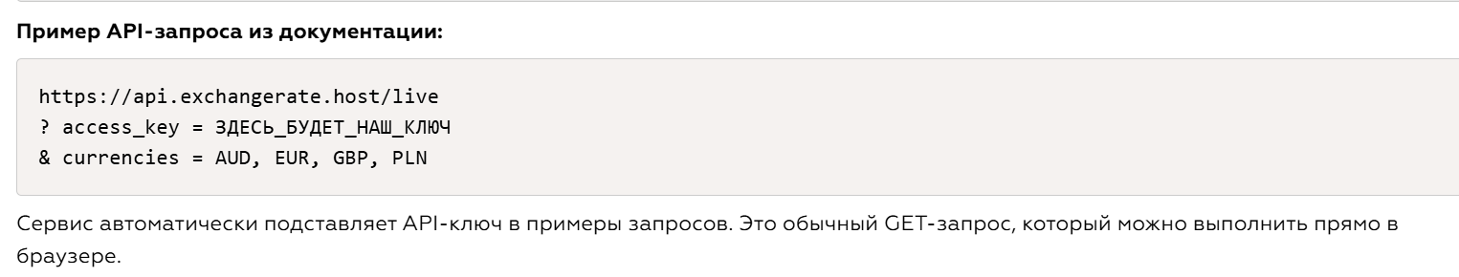

Не работает!!!!

https://api.exchangerate.host/live?access_key=ХХХХХХХХХХХХХХХХХХХХХХХХХ&currencies=AUD,EUR,GBP,PLN

